兴国县商务局2023年部门预算
编制说明

目 录

第一部分 兴国县商务局部门概况
一、部门主要职责
二、部门基本情况
第二部分 兴国县商务局部门预算情况说明
一、2023年部门预算收支情况说明
二、2023年“三公”经费预算情况说明
第三部分 兴国县商务局部门预算表
一、《收支预算总表》
二、《部门收入总表》
三、《部门支出总表》
四、《财政拨款收支总表》
五、《一般公共预算支出表》
六、《一般公共预算基本支出表》
七、《一般公共预算“三公”经费支出表》
八、《政府性基金预算支出表》
九、《部门整体支出绩效目标表》
十、《项目支出绩效目标表》
第四部分 名词解释

第一部分 兴国县商务局部门概况

一、部门主要职责
（一）贯彻执行国家、省、市关于国内外贸易、国际经 济合作、利用内外资、商品、物资流通和商贸服务业的各项方针政策、法律法规、制度措施。
（二）管理和指导全县商务工作。研究制定并组织实施全县国内外贸易、国际经济合作、利用内外资等方面的发展 规划和发展战略。统计、分析和发布重要商务信息。参与协 调商务运行中涉及财政、金融、税务、统计等领域的政策问 题。
（三）负责推进流通产业结构调整，实施商贸服务行业管理，推动流通标准化和连锁经营、商业特许经营、物流配送、电子商务等现代流通方式的发展。
（四）承担牵头协调我县市场经济秩序工作的责任，参与组织处理商务领域侵犯知识产权、商业欺诈等工作，推动商务领域信用建设，指导商业信用销售，建立市场诚信公共服务平台，对特殊流通行业进行监督管理。
（五）促进城乡市场发展，指导大宗商品批发市场规划和商业网点规划、商业体系建设的工作，推进农村市场体系 建设，组织实施农村现代流通网络工程。
（六）承担组织实施重要消费品市场和重要生产资料流 通的责任，负责建立健全生活必需品市场供应应急管理机制， 监测分析市场运行、商品供求状况，调查分析商品储备管理 和市场调控工作，负责生猪屠宰、酒类专卖等相关指导监督 和管理及所属企业的改革工作；按有关规定对成品油市场和 药品流通及特种物资等监督管理。

2

（七）负责利用外资和引进县外资金工作，组织拟订优化投资环境的措施，负责重大招商活动的协调组织和重大引资项目的协调工作；按职责权限审批或报批外商直接投资项目的合同、章程及其变更事项；指导全县外商投资审批工作； 负责全县外商投资企业的后期管理与服务工作；监督外商投资企业执行有关法律、法规、合同情况，为来县投资者以及在县投资企业提供政策咨询和协调服务。
（八）负责区域经济合作的组织协调工作。负责外地驻县商会、驻县办事机构和我县驻外商会、驻外办事机构的相关协调服务工作。指导县政府驻上海、广州、东莞、香港（深圳）招商引资办事处机构引进资金和经济协作业务工作。
（九）研究拟定全县进出口中长期发展规划和发展战略； 促进贸易增长方式转变，指导和协调贸易促进体系建立，负责推动企业开拓多元化国际市场；执行国家进出口商品、加工贸易管理办法和进出口管理商品、技术目录，负责组织实施重要工业品、原材料和重要农产品进出口总量计划工作， 指导和协调加工贸易工作。
（十）执行国家、省、市对外技术贸易、出口管制以及 鼓励技术和成套设备进出口地政策，依法监督技术引进、设备进口、国家限制出口产品的工作。受委托依法颁发相关进出口许可证件。
（十一）负责涉及世贸组织规则的相关工作，承担组织协调反倾销、反补贴、保障措施及其他与进出口公平贸易相关工作的责任；指导协调产业安全应对工作及国外对我县出口商品的反倾销、反补贴、保障措施的应诉相关工作；指导、 组织本县相关企业参加境内外进出口商品交易会。

3

（十二）贯彻执行国家对外经济合作政策、规章，制定对外投资、对外承包工程和对外劳务合作年度计划和中长期发展规划，归口管理对外投资、对外承包工程、对外劳务合 作业务和统计工作，配合有关部门做好接受和管理国际多双边援助工作。负责全县人员出境就业管理。
（十三）协调、指导电子商务在全县外向型企业的应用； 组织、实施全县贸易服务体系和电子商务管理体系的建设。
（十四）承担县招商引资领导小组办公室的日常工作和县委、县政府交办的其他管理事项。
二、部门基本情况
2023年兴国县商务局部门共有预算单位1个，包括：兴国县商务局
编制人数小计__34__人,其中：行政编制人数__10__人,参照公务员管理的事业编制人数__0__人,全部补助事业编制人数__21__人,自收自支编制人数__3__人。实有人数小计__34__人,其中：在职人数小计__31__人,行政在职人数__10__人,参照公务员管理的事业单位在职人数__0__人,全部补助事业在职人数__21__人。离休人数小计__1__人,退休人数小计__22__人,退职人员__0__人,遗属人数__4__人。在校学生__0__人,其中：本科生人数__0__人，专科生人数__0__人。

第二部分 兴国县商务局部门预算情况说明

一、2023年部门预算收支情况说明
（一）收入预算情况
2023年本部门收入预算总额10637.12万元，较上年预算安排（11695.14万元）减少1058.02万元，减少9.04%。增减变化主要原因是：2022年有上年结转账政拨款，本年度没有上年结转账政拨款。
具体为：一般公共预算收入9969.62万元，较上年预算安排增加4539.63万元，增长83.6%。其他收入667.5万元，较上年预算安排减少3029.35万元，减少81.94%。
（二）支出预算情况
2023年本部门支出预算总额10637.12万元，较上年预算安排（11695.14万元）减少1058.02万元，减少9.04%。增减变化主要原因是：2022年有上年结转账政拨款，本年度没有上年结转账政拨款。
按支出项目类别及经济分类科目划分：基本支出469.12万元，较上年预算安排增加89.54万元，其中：人员支出433.56万元、日常公用支出35.56万元；项目支出10168万元，较上年预算安排减少1147.55万元，其中：其他运转类668万元、特定目标类9500万元。
按支出功能分类科目划分：一般公共服务支出10513.54万元，较上年预算安排增6525.96万元，商品服务业等支出0万元，较上年预算安排减少6877.02万元；社会保障和就业支出45.89万元，较上年预算安排减少5.03万元；卫生健康支出41.09万元，较上年预算安排增加5.02万元；住房保障支出36.6万元，较上年预算安排增加2.9万元。
（三）财政拨款支出情况
2023年本部门财政拨款支出预算9969.62万元，占本年支出预算额的94.8%，较上年预算安排增加4539.63万元，增长83.6%。增减变化主要原因是：人员、经费增长，人员工资晋级晋档（金额小幅度增长）；项目资金的增加，援企稳岗预算增加；2022年援企稳岗预算总数6000万，有3000万做入了其他收入资金，所以导致2022年财政拨款支出比2023年少3000万。具体为：
按支出经济分类科目划分：基本支出401.62万元，较上年预算安排增加22.04万元，其中：工资福利支出347.95万元，商品和服务支出35.56万元，对个人和家庭的补助18.11万元；项目支出9568万元，较上年预算安排减少1747.55万元，其中：商品和服务支出9556万元，资本性支出12万元。
按支出功能分类科目划分：一般公共服务支出9846.04，较上年预算安排增加7531.35万元；商品服务业等支出0万元，较上年预算安排减少3000万元；社会保障和就业支出45.89万元，较上年预算安排增加0.36万元；卫生健康支出41.09万元，较上年预算安排增加5.02万元；住房保障支出36.6万元，较上年预算安排增加2.9万元。

（四）政府性基金情况
2023年部门政府性基金支出总额0万元，较上年预算安排增（减）0万元，增（减）0%。
（五）机关运行经费等重要事项的说明
2023年部门机关运行费预算 35.56 万元，比2022年预算增加 1.78 万元，增长 5.26 ％。
按照《地方预决算公开操作规程》明确的口径，机关运行费指各部门的公用经费，包括办公及印刷费、邮电费、差旅费、会议费、福利费、日常维修费、专用材料及一般设备购置费、办公用房水电费、办公用房取暖费、办公用房物业管理费、公务用车运行维护费以及其他费用。
（六）政府采购情况
2023年部门所属各单位政府采购总额 12 万元，其中：政府采购货物预算 12 万元、政府采购工程预算 0 万元、政府采购服务预算 0 万元。
（七）国有资产占有使用情况
截至2022年12月31日部门共有车辆 0 辆，其中：一般公务用车 0 辆、执法执勤用车 0 辆。
2023年本部门预算安排购置车辆 0 辆，安排购置单位价值200万元以上大型设备具体为： 无 。
（八）绩效目标设置情况
2023年实行绩效目标管理的项目＿8个，涉及资金15568万元。
其中：
项目名称：招商引资工作经费
1.项目概述：招商引资工作经费
2.立项依据：《2023年招商引资工作实施方案》
3.实施主体：兴国县商务局
4.实施周期：2023.1.1-2023.12.31
5.年度预算安排：2000万元
6.年度绩效目标：加强现代服务业招商，围绕高成长服务业、新型服务业等，大厦力引进现代金融、科技金融以及商贸物流等领域知名企业。
二、2023年“三公”经费预算情况说明
2023年兴国县商务局单位部门“三公”经费一般公共预算安排41万元。其中：
因公出国（境）费0万元，比上年增（减）0万元，主要原因是：无。
公务接待费41万元，比上年减2万元，主要原因是：正常缩减开支。
公务用车运行维护费0万元，比上年增（减）0万元，
主要原因是：无。
公务用车购置费0万元，比上年增（减）0万元，主要
原因是：无。

- 兴国县商务局单位2023年部门预算表
一、《收支预算总表》（见附表）
二、《部门收入总表》（见附表）
三、《部门支出总表》（见附表）
四、《财政拨款收支总表》（见附表）
五、《一般公共预算支出表》（见附表）
六、《一般公共预算基本支出表》（见附表）
七、《一般公共预算“三公”经费支出表》（见附表）
八、《政府性基金预算支出表》（见附表）
九、《部门整体支出绩效目标表》

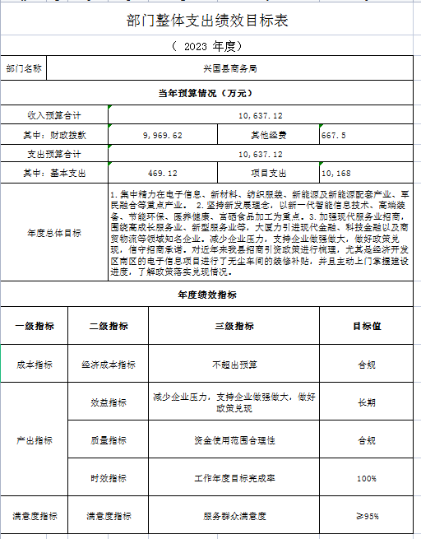
十、《项目支出绩效目标表》
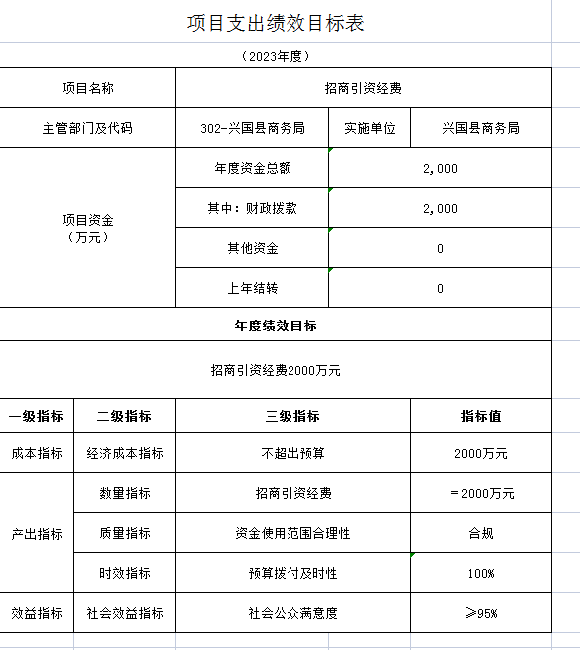
第四部分 名词解释

一、收入科目
（一）财政拨款：指县本级财政当年拨付的资金。
（二）事业收入：指事业单位开展专业业务活动及辅助活动取得的收入。
（三）事业单位经营收入：指事业单位在专业业务活动及辅助活动之外开展非独立核算经营活动取得的收入。
（四）其他收入：指除财政拨款、事业收入、事业单位经营收入等以外的各项收入。
（五）附属单位上缴收入：反映事业单位附属的独立核算单位按规定标准或比例缴纳的各项收入。包括附属的事业单位上缴的收入和附属的企业上缴的利润等。
（六）上级补助收入：反映事业单位从主管部门和上级单位取得的非财政补助收入。
（七）使用非财政拨款结余：填列历年滚存的非限定用途的非统计财政拨款结余弥补2023年收支差额的数额。
（八）上年结转和结余：填列2022年全部结转和结余的资金数，包括当年结转结余资金和历年滚存结转结余资金。
二、支出科目
（一）行政运行：反映行政单位（事业单位）的基本支出。
（二）一般行政管理事务：反映行政单位（包括事业单位）未单独设置项级科目的其他项目支出。
（三）机关事业单位基本养老保险缴费支出：反映机关事业单位实施养老保险制度由单位缴纳的基本养老保险费的支出。
（四）行政单位医疗：反映行政事业单位基本医疗保险缴费经费。
（五）事业单位医疗：反映财政部门集中安排的事业单位基本医疗保险缴费经费。
（六）死亡抚恤：反映单位遗属人员生活补助。

